图像识别系统架构

1 主要架构

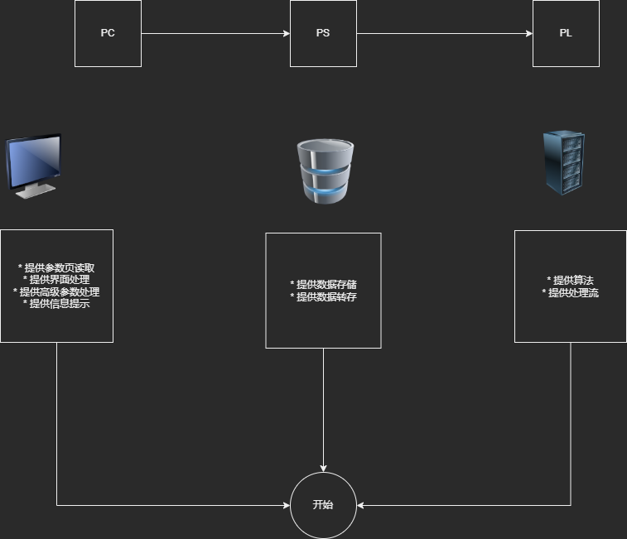
设计框架是用于实现整个系统，所以主要是简易的系统关联。尽快实现整个设计的核心，目前的数据需要更多的资源。整个框架是一个验证过的框架，理论上可以快速地实现整个框架。
框架不需要很复杂，只需要确保整个功能进行即可，框架的核心可以简化整个设计的交互，可以确定稳定的处理模组。设计的标准需要更多的探索，不过后续的设计必须兼容前面的标准，否则整个设计的难度会很大。

2 PC系统

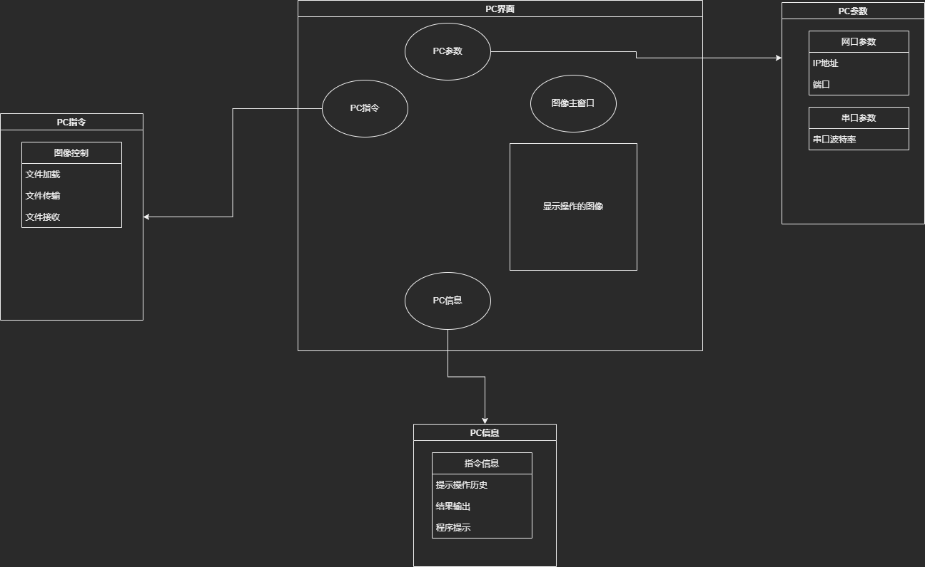
PC系统需要提供主要的人机界面和测试数据的传输。这个设计需要采用尽快推进速度，大部分模块需要进行标准化，可以实现合理的组合。

3 PS系统
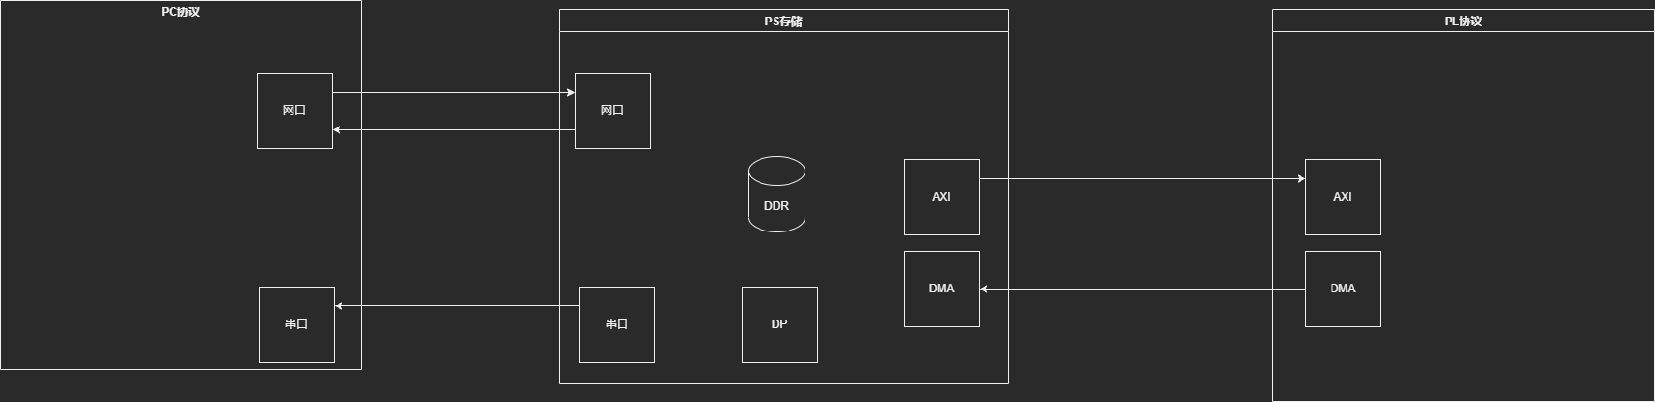
PS这边就是数据的转存，利用DDR的大内存实现整个模组的数据中转及显示。这个部分DMA必须实现，DP尝试实现，其他模块基本设计过，也是可以组成一个设计体系的。大部分的技术都是可用的，可以进行大规模的设计。

4 PL系统
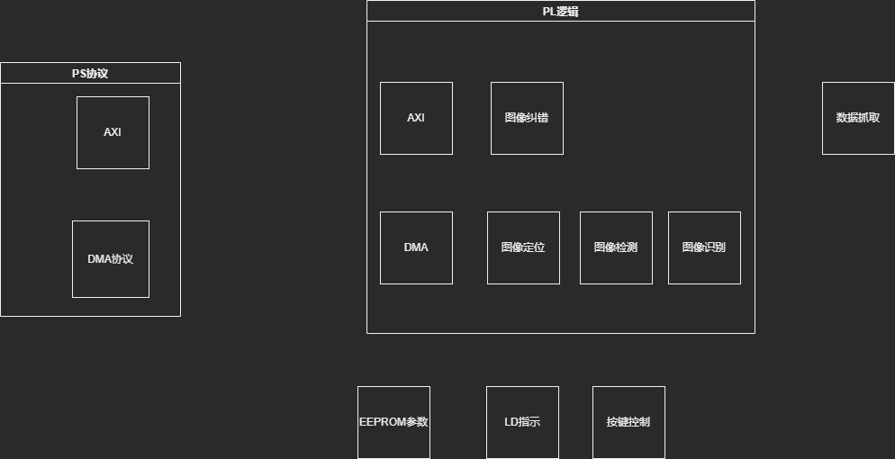
FPGA设计是这个设计的核心，可以用于实现大量的技术验证。为了验证整个FPGA的设计可行性，对整个模块进行了前面地封装设计。标准化推进是设计的核心要素。这是整个设计最为高潮的部分，需要付出所有的努力。大部分的设计都需要模组，但是FPGA是最为明显的。目前系统级设计中，PL端的设计是最成熟，设计的训练量也是最大的。

5 总结
设计一个简易的验证平台，用于第一阶段的技能总结，实现目前可学习的主要知识。这个设计的标准需要尽快推进，下一步的文档就是确定标准的。

